银联×星河商置大抢节
广 告 主：星河商置、银联深圳
所属行业：商业百货、金融
执行时间：2020.04.24-05.05
参选类别：跨媒体整合类
营销背景
2020年初新冠肺炎疫情爆发，各行业开始经历严冬，深圳市2020年1-2月，社会消费品零售总额1076.9亿元，同比下降20.5%（数据来源：深圳市统计局）。为提升商业消费，提振消费信心，深圳市政府各行政区发布复工复产的政策，银行业也履行社会责任，积极参与其中，支持各行业复工复产，促进消费，恢复经济。
为贯彻政府复工复产政策的落地实施，实现首批金融行业与商业合作的大促活动，中国银联股份有限公司（深圳分公司）（下简称：银联深圳）通过联合星河商置旗下购物中心“大抢节”品牌促销活动日，抓住消费者恢复出行的重要契机，利用线上预售“补贴诱惑”，强势引导消费者走进星河商置旗下购物中心，为消费者人与人的接触恢复信心的同时，刺激进行云闪付APP下载→绑定银行卡→付款消费等一系列新开户动作。
营销目标
- 增强银联云闪付品牌及星河购物中心品牌曝光度，提升双方品牌的社会形象。
- 提升云闪付APP新增用户量：提升云闪付APP新增用户数、留存率及月活量。
3、提升社会信任度：增强人与人之间的信任感，促进社会秩序恢复。
4、实现消费者线上至线下的引流：提振消费者线下购物的信心，引导消费者从线上转至线下购物。
策略与创意
1、线上抢券预购：活动采用前期线上预购现金券的模式，进行活动前推广和人流量的聚集，提出“预购”概念。
2、活动覆盖范围：活动选取星河商置旗下五家购物中心，覆盖深圳福田区、龙华区和龙岗区三大行政区。
3、线下集中兑换：以最直接的方式聚集人流量，借助双方品牌的认同感唤起消费者的认同，增强消费欲望，同时进行双方品牌宣导。
4、无死角媒体宣传：利用双方客群优势，银联以云闪付系列生态、银行体系进行活动宣传，星河以线下购物中心、户外、社区广告、新媒体广告宣传，形成线上线下、生活场景全覆盖投放模式宣传。
5、精准触达：现金券的种类以不同商场消费群体画像加以区分，增加各商场品类的销售额和人流量，实现更精准的消费狙击。同时在线下设立“银联云闪付U站”，站内工作人员的现场推广促成交易的最终达成。
执行过程/媒体表现
一、预热阶段
1、活动宣传：活动开始前各大宣传全城火热开启。
（1）线上广告：深圳广播电台FM1062、FM971早晚高峰15秒时段广告、小红书、星河商置旗下各购物中心公众号、深圳潮生活、10余家商业银行等微信公众号推文。
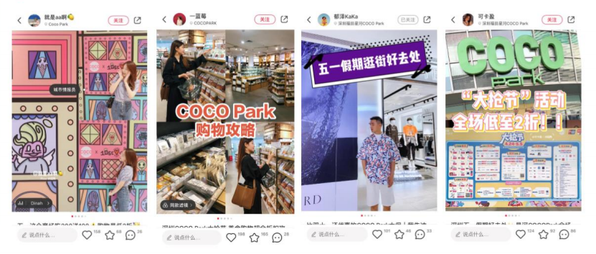
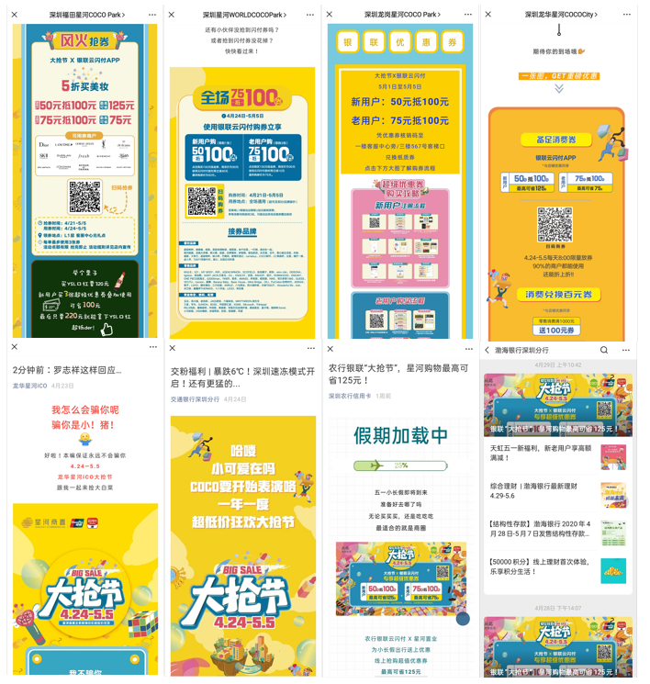

（2）线下广告：社区、户外大屏、商场内广告牌、扶梯、吊旗、包柱、展架等广告位宣传。（更多微信公众号推文链接：搜索文章“星河大抢节”）。
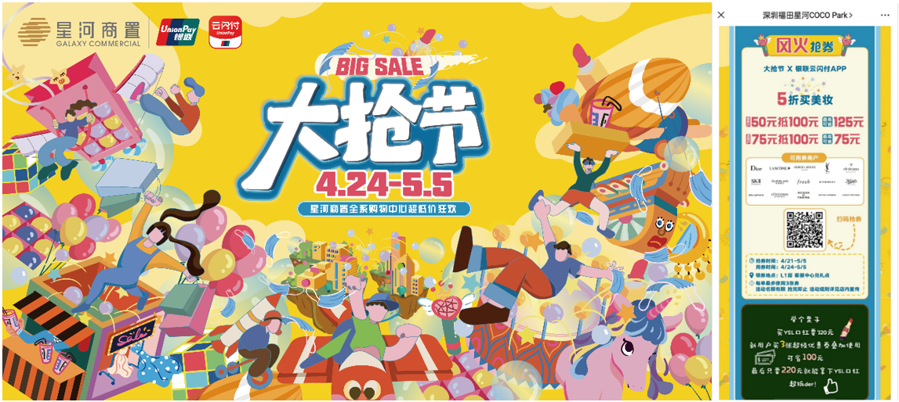
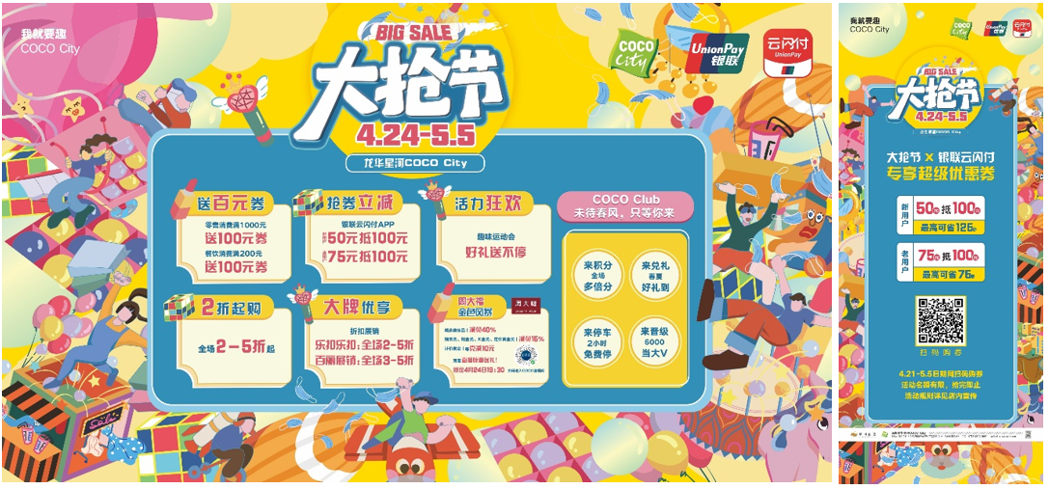
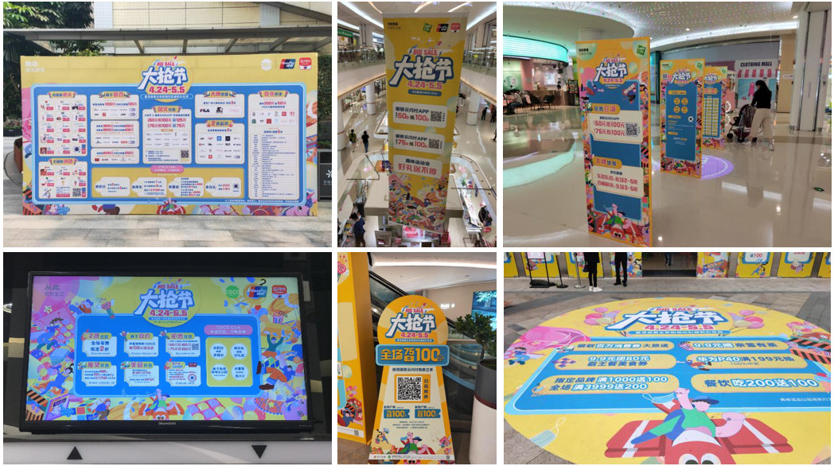

2、活动预售
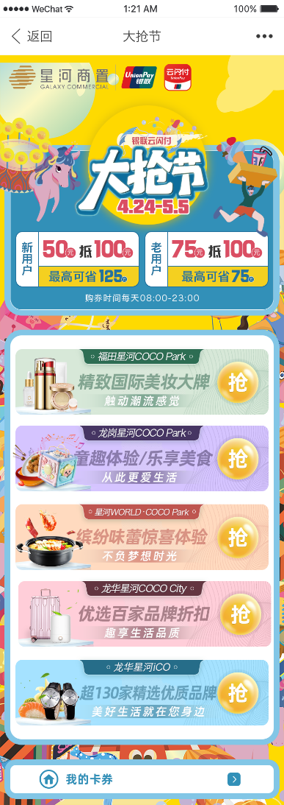
（活动链接二维码，仅供查看活动，不可购买）
二、活动落地
活动执行中采用线上预售、线下兑券、消费核销的形式进行。各商场指定现金券兑换点位（银联云闪付U站）实现了云闪付APP新用户引导购券、云闪付APP老用户问题解答、已购现金券兑换及活动宣传的功能。
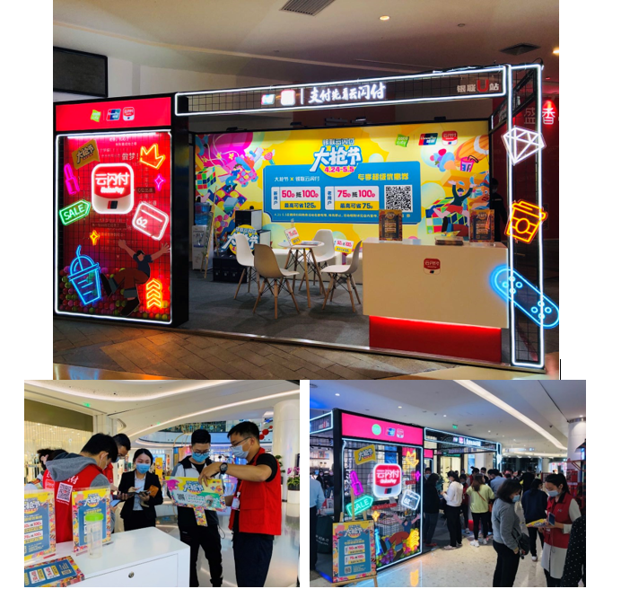
营销效果与市场反馈
1、销售数据：活动期间销售总额达2.3亿元，销售环比增长64.1%，其中零售环比增长100.6%，餐饮环比增长50.9%；以百万购物福利拉动千万级销售。
2、客流量：活动期间总客流量超310万人次，环比增长率达44%。
3、云闪付APP效果：云闪付APP新用户增长超1.01万户，超出原定目标新增用户数0.3万户的3倍；交易笔数达3.8万笔。
4、活动宣传：活动期间线上媒体曝光量月696.25万次，线下媒体触达人次过千万。
（数据来源：星河商置数据统计，其中环比数据为（2020年3月24日至4月4日）、银联深圳交易后台数据统计）

